Métodos Cuantitativos para la Toma de Decisiones

Profesor: Ariel López Rojas  
Grupo: 3CM7  
Fecha: 15 / Junio /2018

Jorge

Reporte proyecto 3er Parcial



Alumnos:

* Calva Hernández José Manuel
* García Téllez Antonio De Jesús
* Rodríguez Chávez David Josué
* Vega Ramírez David

Instituto Politécnico Nacional

Escuela Superior de Cómputo

Índice

Nombre de su proyecto 2

Elabore su plan de actividades 2

Programa de costo mínimo 2

Aplicación del programa de costo mínimo 2

Análisis de costos a detalle de su prototipo (materiales, mano de obra y otros.) 4

Tiempos máximos de operación de una pendiente. 4

Sistemas de ecuaciones 5

Resolución por Solver (Excel) 5

Nombre de su proyecto

Se optó por nombrar “Jorge” a nuestro proyecto.

Elabore su plan de actividades



Programa de costo mínimo



Aplicación del programa de costo mínimo

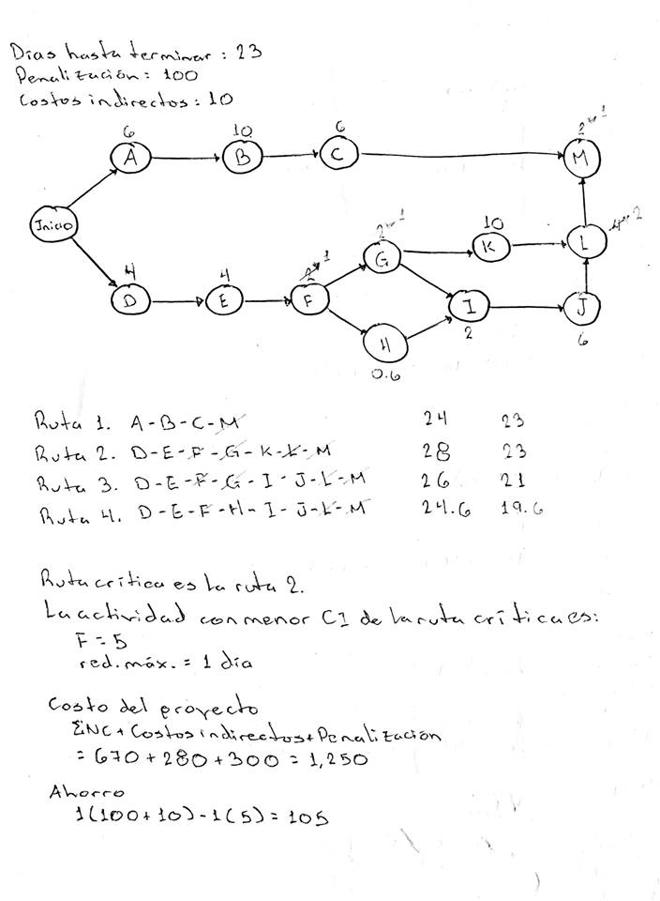



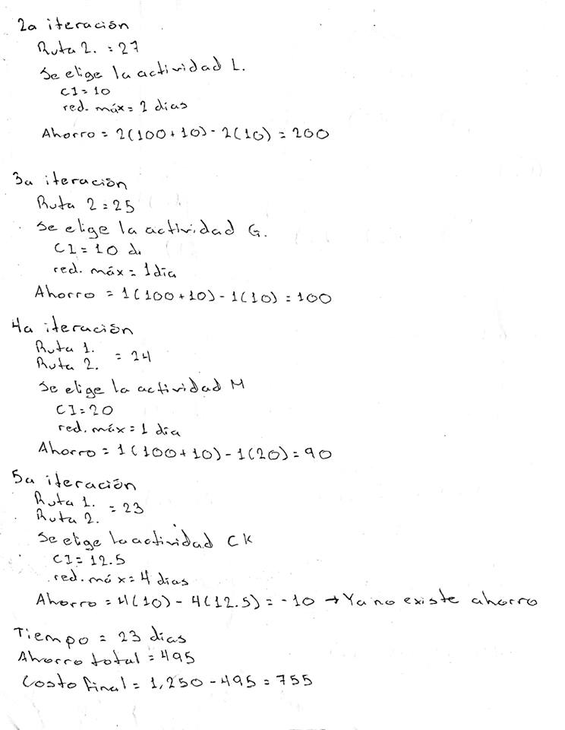

Análisis de costos a detalle de su prototipo (materiales, mano de obra y otros.)



Tiempos máximos de operación de una pendiente.



Sistemas de ecuaciones



Resolución por Solver (Excel)

